BLAISE PASCAL (16231662)

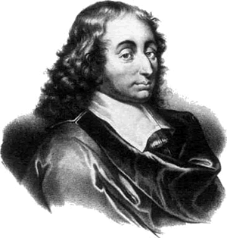  
   
Bir Fransız matematikçi, fizikçi ve aynı zamanda teolojist olan Blaise Pascal, Etienne Pascalin üçüncü çocuğu ve tek oğluydu. Daha üç yaşındayken annesinin ölümü üzerine yetim kalır.1632 yılında babası dört çocuğuyla beraber Clermontu terkederek Parise yerleşir. Babası antiortodox olduğu için onu kendisi yetiştirmeye karar verir.

Kendisi de zamanının iyi matematikçilerinden olan Etienne Pascal, oğlunun 15 yaşından önce matematik çalışmaması gerektiğine karar vererek evini matematik dökümanlarından arındırır. Fakat bu küçük Pascalin sadece matematik merakını ateşler,12 yaşında kendisi geometri çalışmaya başlar. O zamanlarda üçgenin iç açılarının toplamının, iki dik açının toplamına eşit olduğunu bulur, bunun üzerine babası teslimi silah eder ve ona incelemesi için Euclidin teoremlerini içeren dökümanları verir. Yani matematikle ilgisi çocukluk döneminde matematik eğitimi almadan başlar, sonraları babasıyla beraber "Academie Parsienne" deki derslere katılmaya başlar.

16 yaşına geldiğinde burada aktolarak rol alır ve profesör Girard Desargues in bir numaralı yardımcısı ve öğrencisi olur. Bu esnada özellikle konikler üzerinde çalışarak konu hakkında kitapçık yayınlar. 1639 yılında da "Pascalın Esrarengiz Altıgeni" ile geometriye katkıda bulunur.

Aynı yıl babasının bir vergi toplama memuru olarak tayini çıkması üzerine Parisi terkederek Rouen şehrine yerleşirler. Burada babasına yardımcı olmak amacıyla ilk rakamsal hesap makinesini yapar, bunu gerçekleştirmek için üç yıl çalışır (16421645).

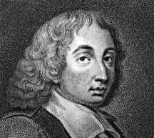

16461648 yıllarında atmosfer basıncı üzerinde değişik deneyler yapar ve şu sonuca varır: atmosfer basıncı yükseklikle doğru orantılı olarak düşer ve atmosferin üzerinde bir boşluk vardır. 1653ten itibaren matematik ve fizik üzerinde çalışarak "sıvıların kararsızlığı" üzerine bir kitapçık yazar, bu kitapçıkta Pascalın basınç kanunu açıklanır. Kendisi binom üçgeni üzerinde çalışan ilk matematikçi olmasa da bu konuda çalışması değişik gelişmelere ışık tutmuştur.

Pascalın felsefeyle ilgili en meşhur kitabı "Pensées" ("Düşünceler"), din, hayat ,bilim uzerine, onun daha çok dinsel yönünü ve Allah inancını ortaya kor, bunu da şöyle diyerek gösterir; "If God does not exist, one will lose nothing by believing in him, while he does exist, one will lose everything by not believing. "(Eğer Allah yoksa insan ona inanmakla hiç bir şey kaybetmeyecek, fakat varsa inanmamakla çok şey kaybedecek.)

Bu kitabı yaşadığı devirde yayınlanmasına izin verilmese de ölümünden birkaç yıl sonra yayınlanmıştır. 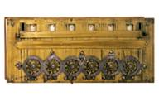

1642 de Blaise Pascal babası için , aritmetik hesaplamaları hızlandırmak için mekanik bir hesap makinesi yaptı. Bu makinede rakamlar ön panelde bulunan metal tekerlekler çevrilerek giriliyordu.

Pascal 1662 yılında 39 yaşındayken kansere yenik düşerek hayata gözlerini yumar.

